文档名称：测试案例执行报告
秘级：仅供内部使用
模板版本：V1.0
本报告最后修订日期：2012-09-11

测试案例执行报告

历史记录
版本 | 日期 | 更改记录 | 审核 | 作者
V1.0 | 20120911 | BPM下载规则 |  | 端木凡豪

目录

1 测试目的 1
2 测试范围 1
3 测试人员 1
4 输入文档 1
5 测试详情 1
6 测试执行记录 1
6.1 案例编号（名称）：ms_BA_BPM下载规则验证_i0001 1
6.1.1 测试要点： 1
6.1.2 测试内容 1
6.1.3 测试案例性质 1
6.1.4 前置条件： 1
6.1.5 测试数据 2
6.1.6 执行步骤 2
6.1.7 预期结果： 2
6.1.8 实际结果 2
6.1.9 交易截图： 2
6.2 案例编号（名称）：ms_BA_BPM下载规则验证_i0002 5
6.2.1 测试要点： 5
6.2.2 测试内容 5
6.2.3 测试案例性质 5
6.2.4 前置条件： 5
6.2.5 测试数据 6
6.2.6 执行步骤 6
6.2.7 预期结果： 6
6.2.8 实际结果 6
6.2.9 交易截图： 6
6.3 案例编号（名称）：ms_BA_BPM下载规则验证_i0003 8
6.3.1 测试要点： 8
6.3.2 测试内容 8
6.3.3 测试案例性质 8
6.3.4 前置条件： 8
6.3.5 测试数据 8
6.3.6 执行步骤 9
6.3.7 预期结果： 9
6.3.8 实际结果 9
6.3.9 交易截图： 9
6.4 案例编号（名称）：ms_BA_BPM下载规则验证_i0004 11
6.4.1 测试要点： 11
6.4.2 测试内容 11
6.4.3 测试案例性质 11
6.4.4 前置条件： 11
6.4.5 测试数据 11
6.4.6 执行步骤 11
6.4.7 预期结果： 11
6.4.8 实际结果 11
6.4.9 交易截图： 11

测试目的
BPM下载规则机验证 ,模拟数据中存在END.log为下载数据成功的前提条件

测试范围
BPM下载规则机验证，下载BPM数据文件

测试人员
端木凡豪

输入文档
《测试案例_BAS》

测试详情
案例编号 | 测试内容 | 测试概述 | 预期结果
ms_BA_BPM-下载规则机验证 _i0001 | BPM下载规则 | END.LOG文件存在且唯一无子文件，可以实现对其存在的日期文件中所有数据文件下载 | 下载成功
ms_BA_BPM-下载规则机验证 _i0002 | BPM下载规则 | END.LOG文件不存，则无法下载其存在的日期文件中的数据文件 | 下载失败
ms_BA_BPM-下载规则机验证 _i0003 | BPM下载规则 | 标志文件命名错误不存 如END1.LOG | 下载失败
ms_BA_BPM-下载规则机验证 _i0004 | BPM下载规则 | END.LOG文件存在且唯一无子文件即仅有END.LOG文件时，下载 | 下载正常执行

测试执行记录

案例编号（名称）：ms_BA_BPM下载规则验证_i0001

测试要点：
BPM渠道下载规则验证，可以实现对其存在的日期文件中所有数据文件下载

测试内容
针对BPM数据下载规则，去下载BPM数据文件

测试案例性质
正例

前置条件：
1测试环境、地址配置完备http://197.1.5.125:50005/bas/ba_detail.zul?operatorId=0602000001&ifSameFlagMd5=202CB962AC59075B964B07152D234B70环境测试

测试数据

模拟远程文件路径： /home/basapp/home/bpm/20120810
ftp:197.1.5.125:21
用户名/密码：basapp/basapp
过滤文件为20120810数据文件

执行步骤
准备数据下载数据-触发→ 过滤数据-> 验证测试点

预期结果：

渠道 | 交易名称 | 查询约束 | 查询显示的场景名称 | 预期结果 | 备注
BPM | BPM下载规则 |  |  | 下载数据成功

实际结果
查询结果与预期一致
测试结论：通过

交易截图：

模拟加载BPM日志 (20110810)
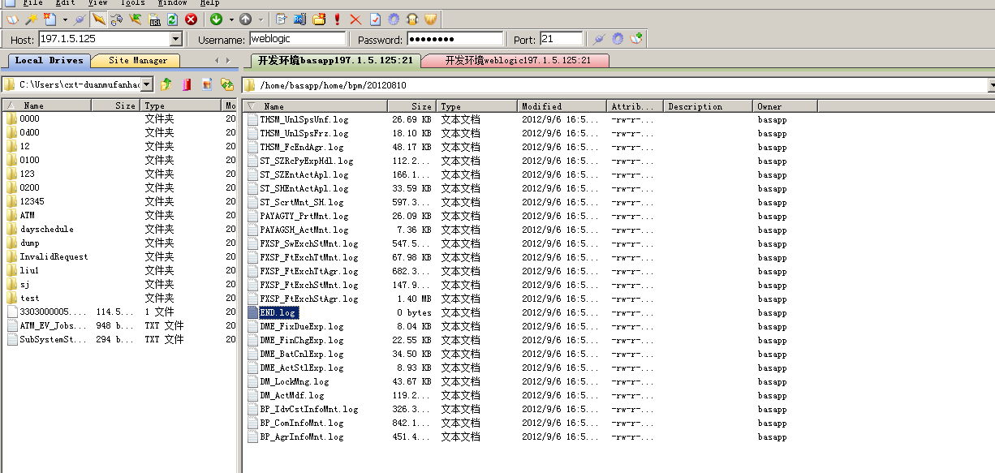

确认文件下载服务器的文件路径及日期文件夹
模拟数据文件
本地记录下载后的文件（在测试前为确保真正确、此目录下要为空）
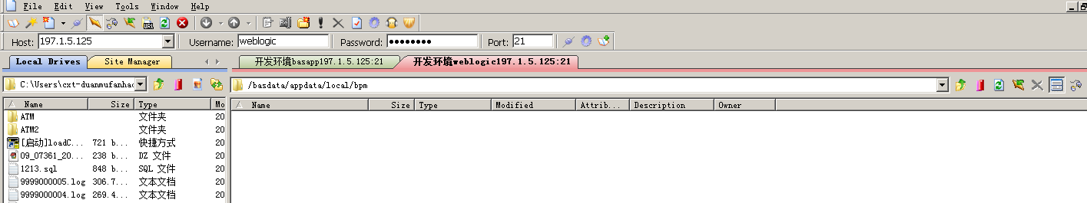

发起BPM日志文件数据下载
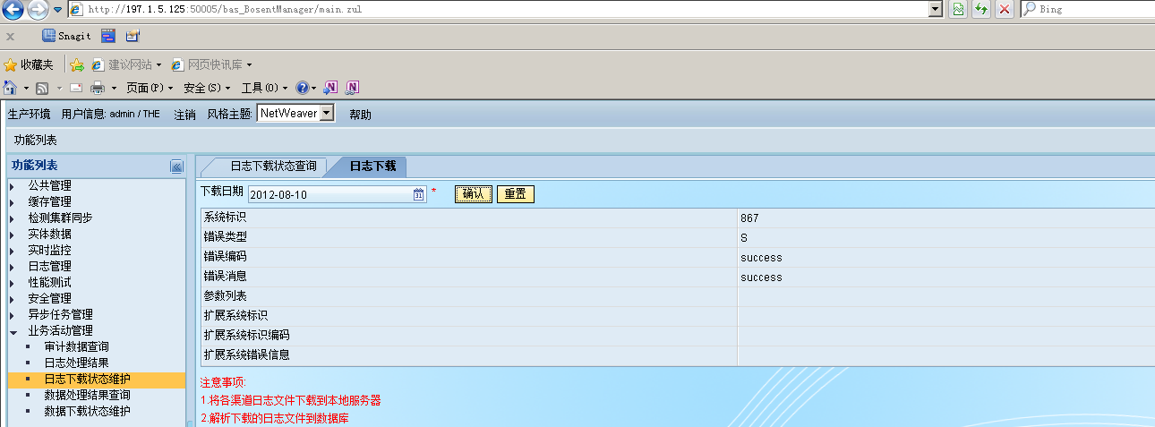
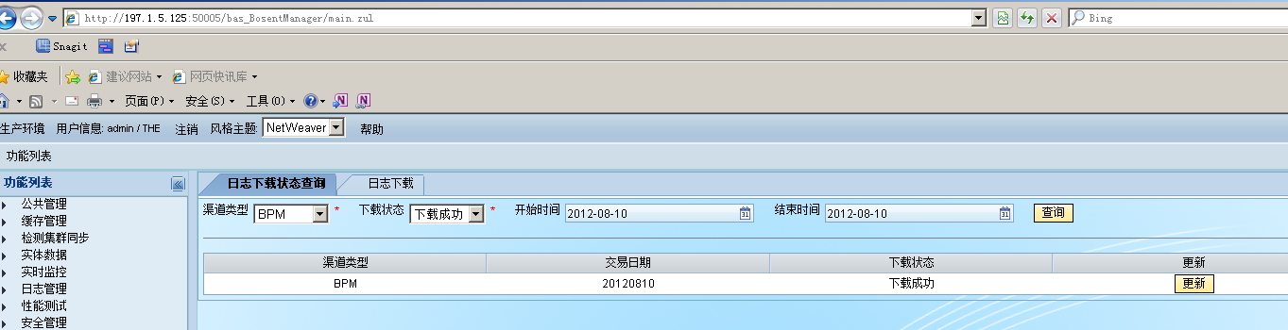

确认文件已下载
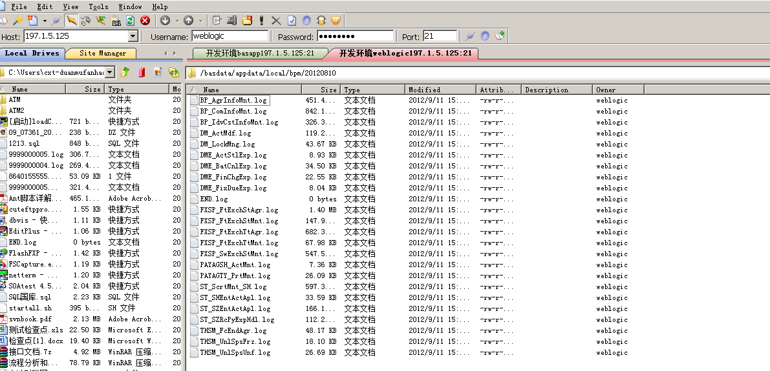

数据库EOD状态表为成功状态
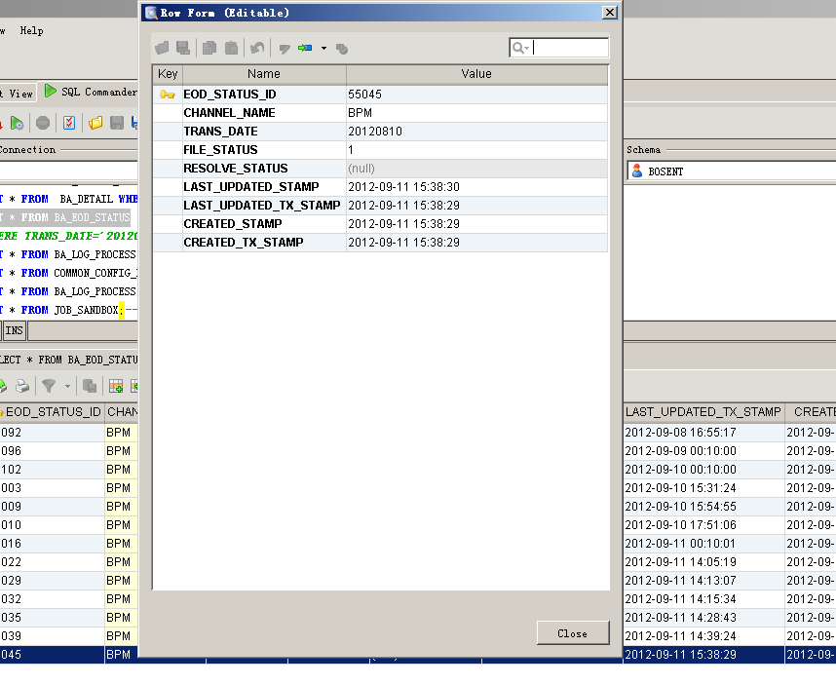

案例编号（名称）：ms_BA_BPM下载规则验证_i0002

测试要点：
END.Log文件不存在

测试内容
END.Log文件不存在

测试案例性质
正例

前置条件：
1测试环境、地址配置完备http://197.1.5.125:50005/bas/ba_detail.zul?operatorId=0602000001&ifSameFlagMd5=202CB962AC59075B964B07152D234B70环境测试

测试数据
模拟远程文件路径： /home/basapp/home/BPM/
ftp:197.1.5.125:21
用户名/密码：basapp/basapp

执行步骤
准备数据下载数据-触发→ 过滤数据-> 验证测试点

预期结果：
渠道 | 交易名称 | 查询约束 | 查询显示的场景名称 | 预期结果 | 备注
BPM | BPM下载规则 | END.LOG不存在 |  | 下载失败

实际结果
查询结果与预期一致
测试结论：通过

交易截图：

加载BPM日志 (20110810)
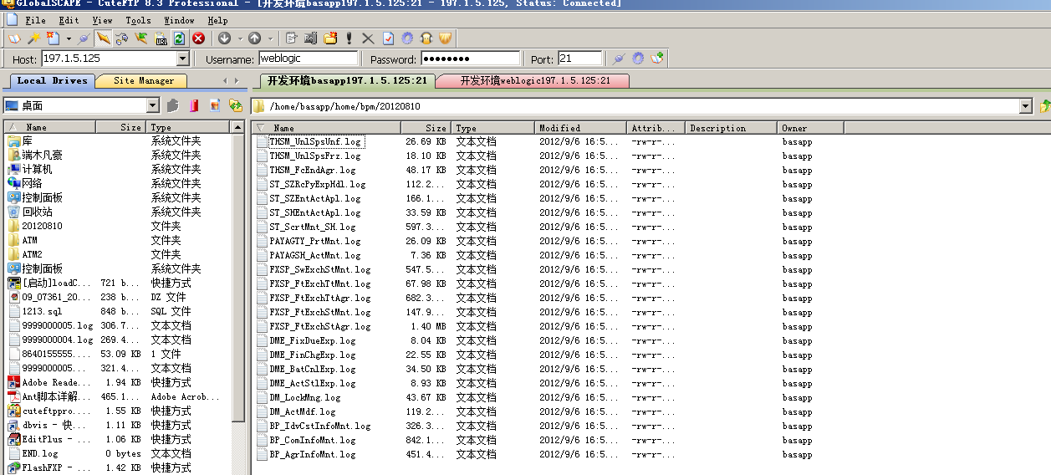

确认文件下载服务器的文件路径及日期文件夹
模拟下载数据文件：
本地下载前记录
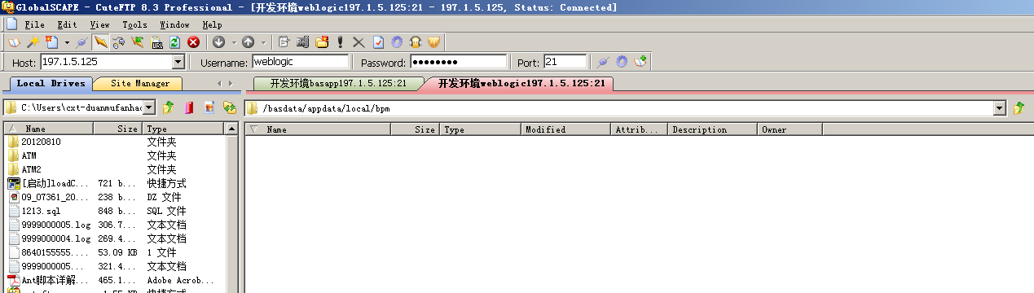

发起下载日期日志

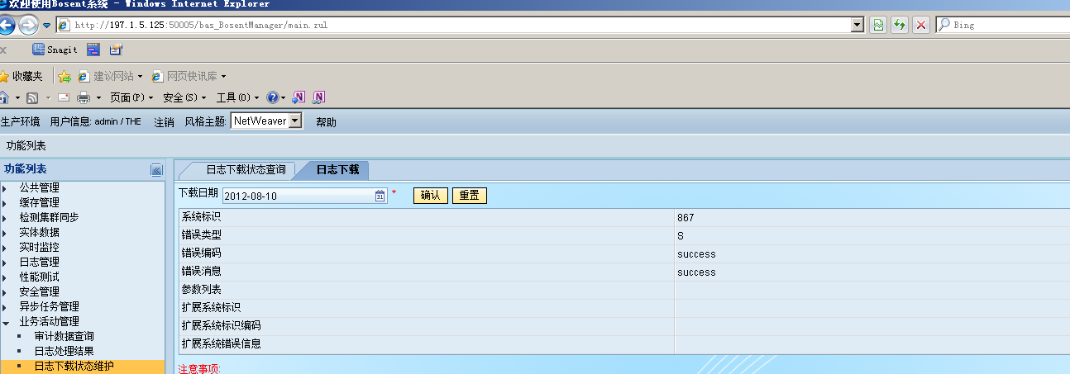
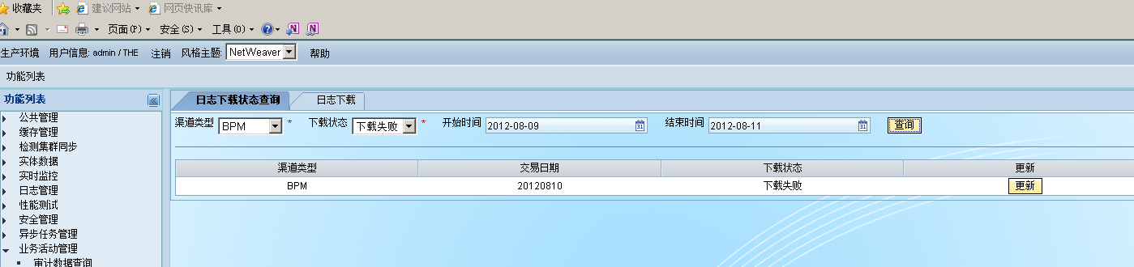

确认文件已下载
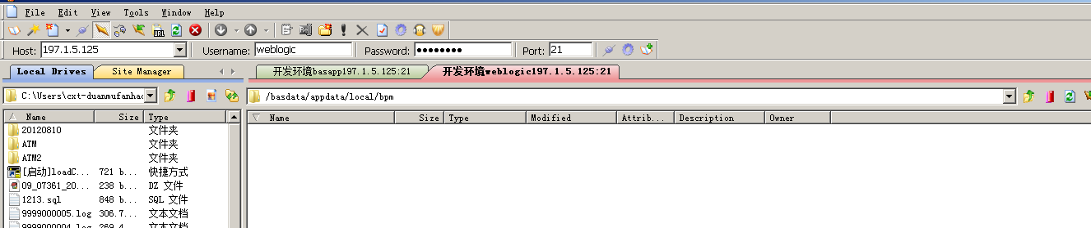

案例编号（名称）：ms_BA_BPM下载规则验证_i0003

测试要点：
BPM下载规则验证 要求要和需求文档保持一致，

测试内容
BPM下载规则验证,

测试案例性质
正例

前置条件：
1测试环境、地址配置完备http://197.1.5.125:50005/bas/ba_detail.zul?operatorId=0602000001&ifSameFlagMd5=202CB962AC59075B964B07152D234B70环境测试
2要测试场景的日志已解析。

测试数据
模拟远程文件路径：197.21.5.125：21/home/basapp/home/BPM/
ftp:197.1.5.125:21
用户名/密码：basapp/basapp
下载文件为0200数据文件

执行步骤
准备数据下载数据-触发→ 过滤数据-> 验证测试点

预期结果：
渠道 | 交易名称 | 查询约束 | 查询显示的场景名称 | 预期结果 | 备注
BPM | BPM下载规则 | END1.LOG |  | 下载失败

实际结果
查询结果与预期一致
测试结论：通过

交易截图：

加载BPM日志 (20110810)
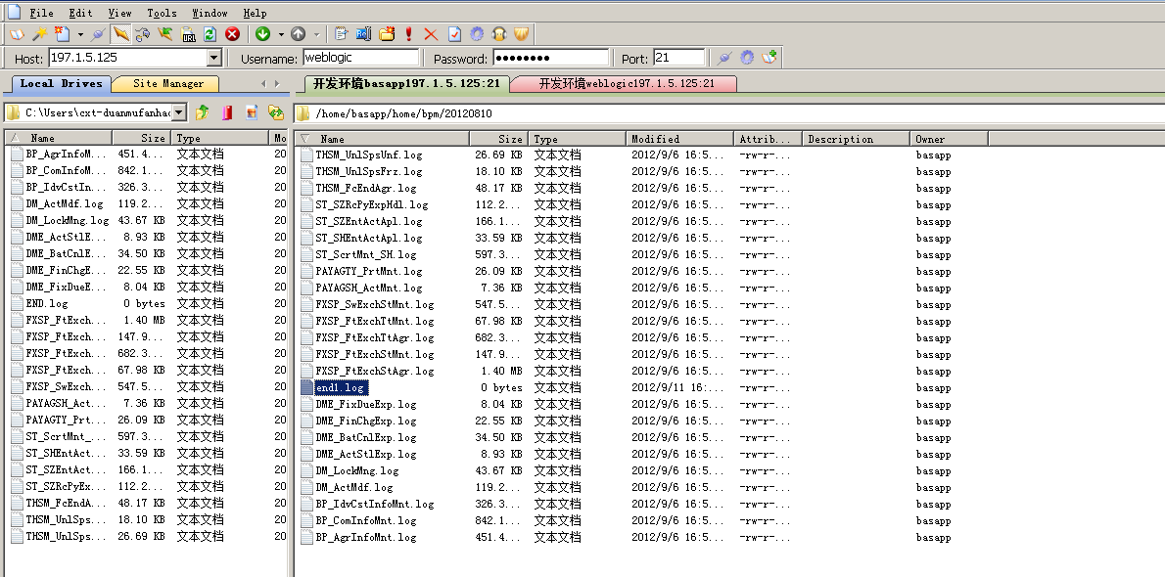

确认文件下载服务器的文件路径及日期文件夹

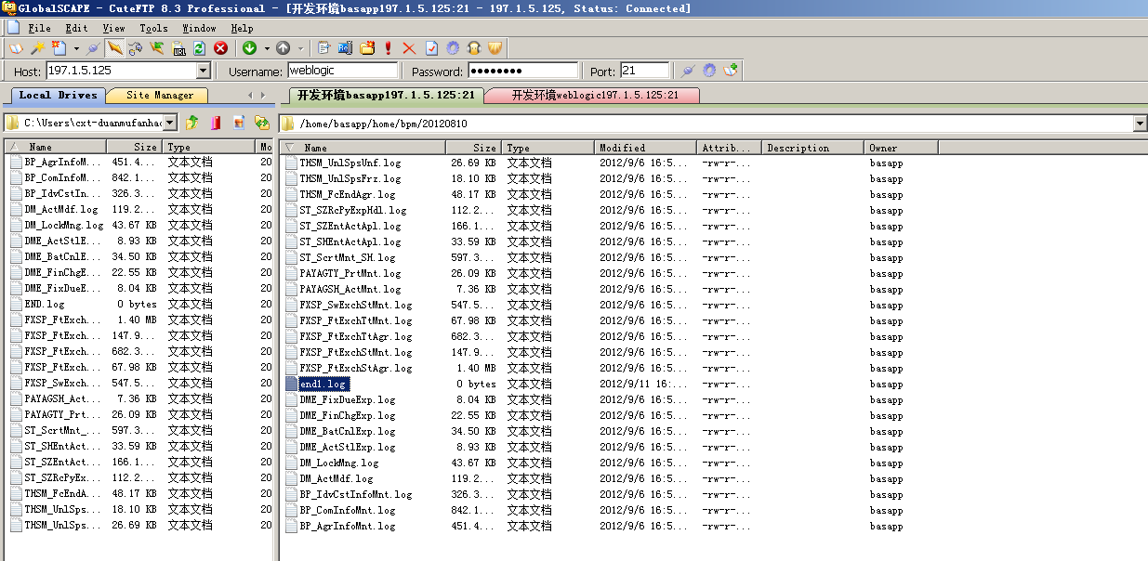

加载此日期日志
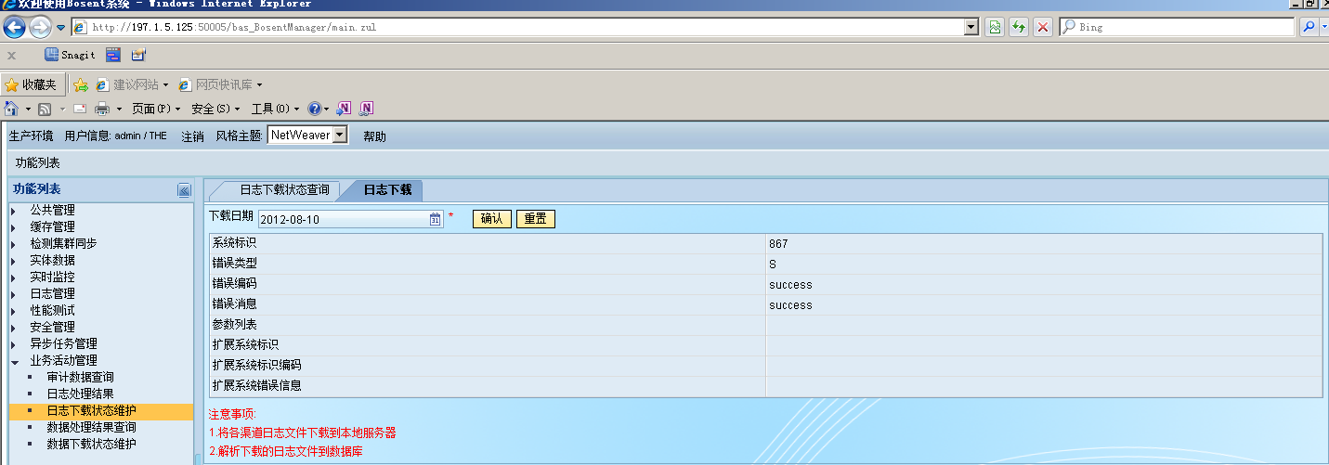
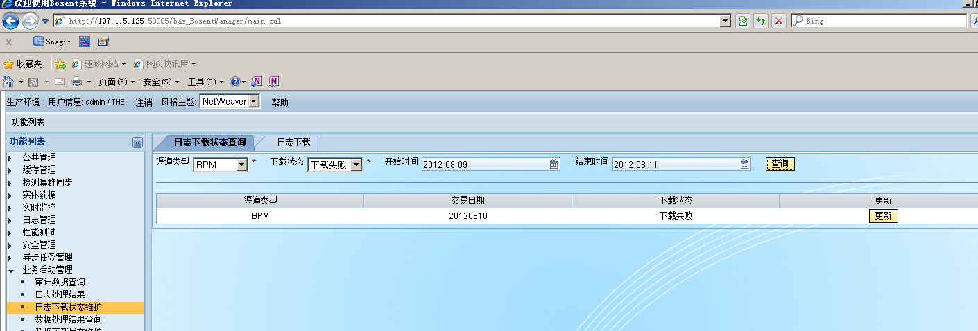

确认文件下载状况
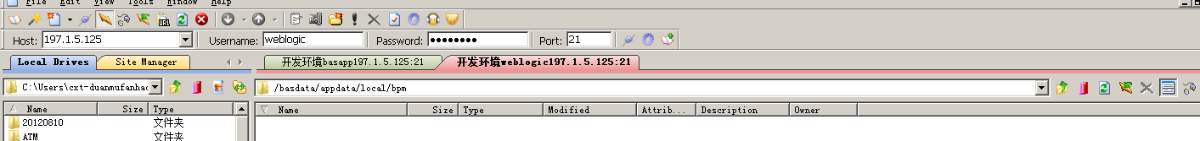

案例编号（名称）：ms_BA_BPM下载规则验证_i0004

测试要点：
BPM下载规则验证 要求要和需求文档保持一致

测试内容
BPM下载规则验证,仅有一个end.log无其它数据文件

测试案例性质
正例

前置条件：
1测试环境、地址配置完备http://197.1.5.125:50005/bas/ba_detail.zul?operatorId=0602000001&ifSameFlagMd5=202CB962AC59075B964B07152D234B70环境测试

测试数据
模拟远程文件路径： /home/basapp/home/BPM/xBankTransMX/Trace/
ftp:197.1.5.125:21
用户名/密码：basapp/basapp

执行步骤
准备数据下载数据-触发→ 过滤数据-> 验证测试点

预期结果：
渠道 | 交易名称 | 查询约束 | 查询显示的场景名称 | 预期结果 | 备注
BPM | BPM下载规则验证 |  |  | 下载成功

实际结果
查询结果与预期一致
测试结论：通过

交易截图：

加载BPM日志 (20110810)
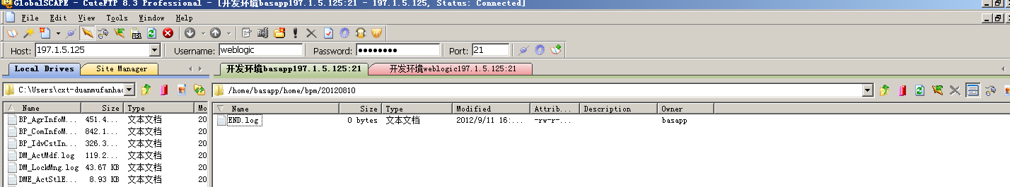

确认文件下载服务器的文件路径及日期文件夹

发起下载此日期日志
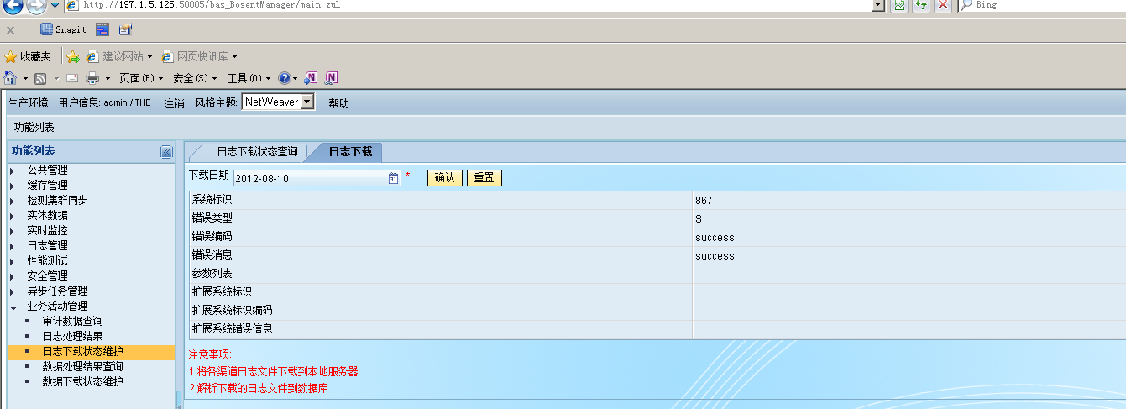
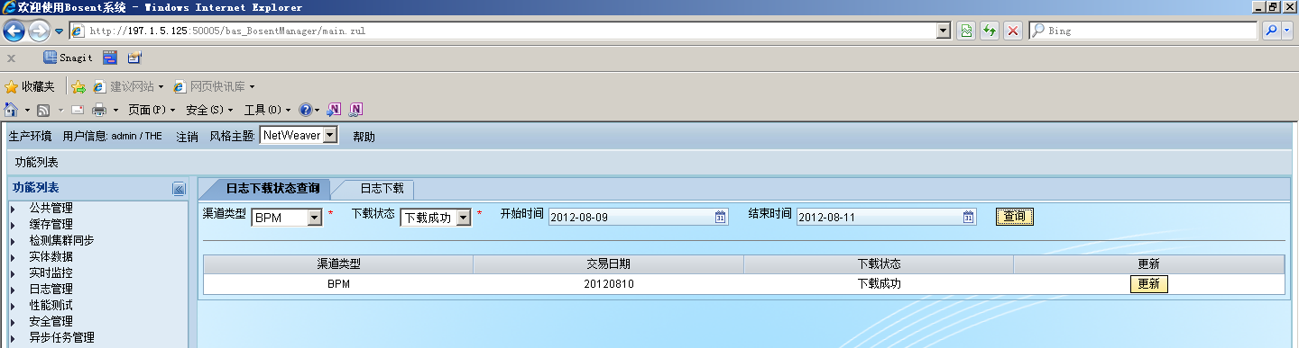

确认文件已下载
